제출 산출물 ② | Swimlane
D³ 업무 흐름도
실시간 코딩 배틀의 사용자 흐름과 MSA 서비스 책임
프로젝트 | 담당 | 기준 리비전 | 작성일
D³ (Dopamin-Driven Development) | 최정민 | c738cd8 (main) | 2026. 08. 19.

1. 문서 목적
D³의 핵심 사용자 여정은 회원 인증부터 랭크 매칭, 코드 채점, 결과·전적·커뮤니티 게시물 생성까지 이어진다. 이 문서는 각 단계의 책임 서비스와 동기/비동기 경계를 한눈에 설명한다.
핵심 원칙 브라우저는 Gateway를 통해서만 접근하고, Battle은 매치 상태와 결과를, Judge는 실행 증거를, Community는 공개 프로젝션을 각각 소유한다.

2. 전체 업무 흐름
아래 도식은 시연과 발표에서 전체 흐름을 빠르게 설명하기 위한 요약 이미지다. 세부 단계·책임·판정 기준은 바로 아래의 편집 가능한 Swimlane 표에서 수정한다.
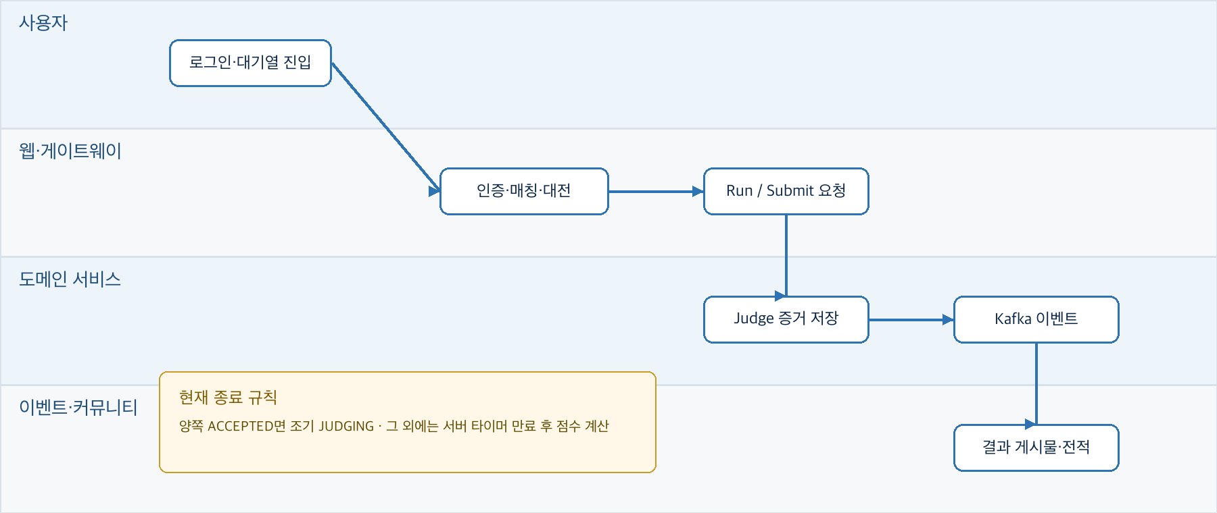
그림 1. D³ 랭크 배틀 전체 업무 흐름
아래 Swimlane 표는 Word 표로 작성되어 각 서비스명·단계·설명 문구를 직접 수정할 수 있다.
단계 | 사용자 | 웹·Gateway | 도메인·이벤트 서비스
1 | 로그인·대기열 진입 | 인증 요청과 보호 API 전달 | Identity 세션 발급, Battle 대기열 등록
2 | Ready·코드 작성 | 매치 상태와 서버 시계 표시 | Battle이 매치·연결·공격 상태 관리
3 | Run·Submit | Judge 요청·판정 표시 | Judge 실행 증거 저장 → Battle에 참조 전달
4 | 결과·전적 조회 | 결과 화면·Feed로 이동 | 마감 후 점수 확정 → Kafka → Community 프로젝션

표 1. D³ 랭크 배틀 업무 흐름(Swimlane)

3. 단계별 Swimlane
단계 | 사용자·웹 | 서비스 책임 | 확인 결과
1. 인증 | 회원가입 또는 로그인 | Identity가 세션을 발급하고 Gateway가 보호된 API를 전달 | 로그인 후 Feed 접근
2. 매칭 | 언어 선택 후 Ranked Queue 진입 | Battle이 동일 언어·근접 rating을 기준으로 매칭 | 두 세션이 같은 matchId 수신
3. 대전 | Ready 후 코드 작성, Run·Submit | Battle이 서버 시계·연결 상태·공격을 권위 있게 관리 | 상대 소스는 마스킹
4. 채점 | 공개 예제 Run, 숨김 테스트 Submit | Judge가 상태·통과 수·실행시간 증거를 저장 | 로컬은 deterministic fake Judge
5. 종료·점수 | 결과 화면 확인 | Battle이 마감 시각 뒤 증거로 승패·rating·RP를 확정 | 정확한 점수 구성 저장
6. 프로젝션 | Feed·전적 조회 | Kafka 이벤트를 Community가 소비하여 결과 게시물·전적 생성 | 원본 코드·숨김 테스트 미노출

4. 현재 매치 종료 규칙
Submit은 Judge 증거를 기록하며, ACCEPTED된 제출은 해당 플레이어만 잠근다. 양쪽 플레이어가 모두 ACCEPTED되면 Battle은 즉시 RUNNING에서 JUDGING으로 전환해 결과 계산을 시작한다. 한쪽만 ACCEPTED이거나 미정답이면 서버 매치 타이머 만료 후 저장된 증거를 비교하여 FINISHED를 확정한다.
- 한 명만 정답이면 정답 플레이어가 승리한다.
- 둘 다 정답이면 풀이 속도(50%), 동적 실행 효율(35%), 제출 절제(15%)를 비교한다.
- 둘 다 정답이 아니면 hidden test 통과율을 주 점수로 사용한다.
- 항복, 재접속 제한시간 초과, 플랫폼 장애는 별도 종료 경로이며 플랫폼 장애는 무효 처리한다.

5. 신뢰·개인정보 경계
- 사용자 코드는 Judge 경계 밖으로 공개되지 않으며, 상대방에게는 연결·진행 상태만 제한적으로 전달한다.
- PostgreSQL은 결과·점수·전적의 권위 저장소이며 Redis는 만료 가능한 매칭·연결·fan-out 상태에만 사용한다.
- Community는 Battle 데이터베이스를 조회하지 않고 버전이 있는 Kafka 이벤트를 자체 프로젝션으로 소비한다.

6. 핵심 MSA 요구사항 대응
핵심 요건 | D³ 반영 내용
서비스 분리 | Identity·Battle·Judge·Community가 각 데이터와 책임을 분리한다.
인프라 경계 | Gateway·Discovery·Config를 통해 단일 진입점과 서비스 설정 관리를 제공한다.
비동기·데이터 | Kafka 이벤트와 서비스별 PostgreSQL 소유로 교차 DB 조회를 금지한다.

